4.12.3 Employee Charts and Capacity Charts
Using the employee charts and capacity charts, the system supplies overviews referring to services, utilization and capacities. These include general overviews, time sheets and occupation sheets, target/actual comparison, utilization charts and capacity charts and overviews of absences (vacation, illness, ...).
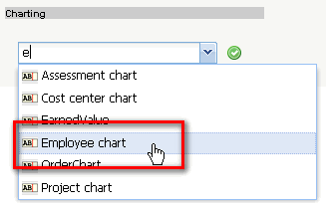
In the document, selection criteria for the chart must be determined.
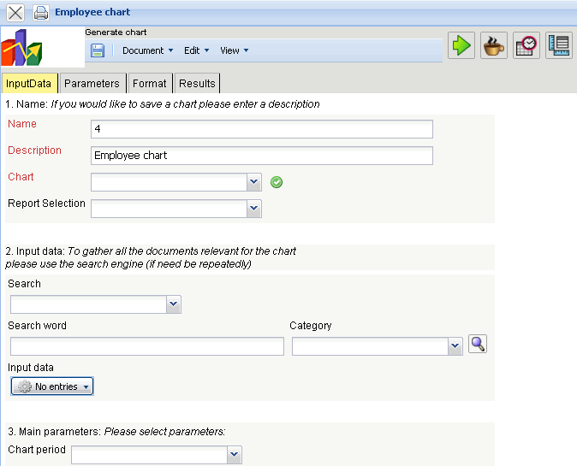
In the example all employees ... Im Beispiel werden alle Mitarbeiter der Entwicklungsabteilung ...
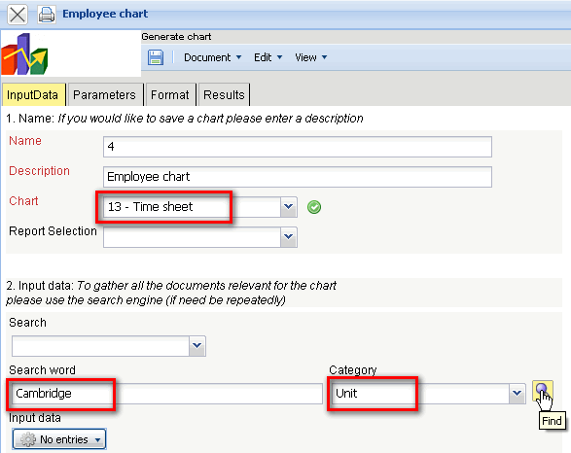
... und der Betrachtungszeitraum “Letztes Quartal” ausgewählt.
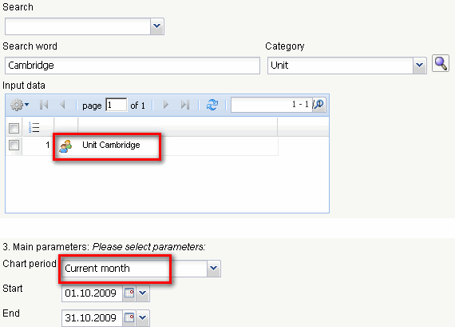
Anschließend wird die Auswertung “Stundenzettel” ausgeführt.
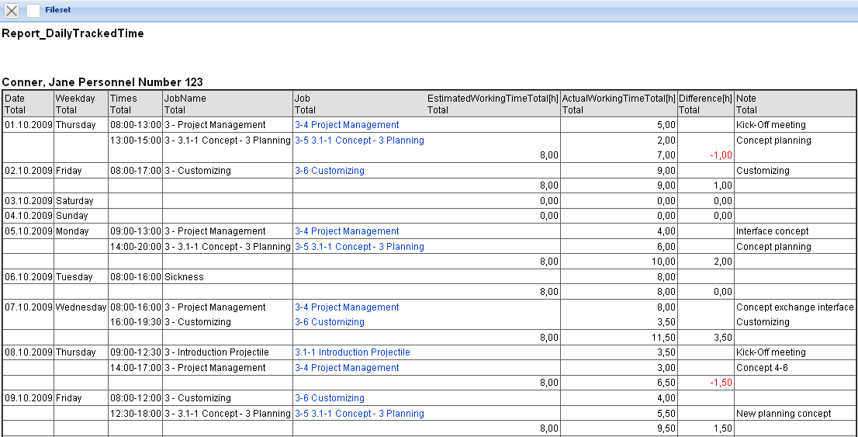
Diese Auswertung liefert eine Übersicht über die Projektleistungen und Arbeitszeiten der Mitarbeiter im ausgewählten Zeitintervall. Die Projektleistungen basieren auf den Erfassungsdaten im TimeTracker für die Arbeitspakete der Mitarbeiter. Die Arbeitszeitdaten werden im TimeTracker als “Kommen-Gehen” eingegeben oder können mit Hilfe einer Option als Summe der Projektzeiten automatisch vom System bestimmt werden. Die Abwesenheiten (Urlaub, Krank, Mutterschutz, ...) können dezentral im TimeTracker oder zentral in der Abwesenheitserfassung definiert werden.
Die Auswertung “Zeitnachweise” liefert eine Übersicht über die Projektleistungen der Mitarbeiter und die Auflistung der einzelnen Tätigkeiten mit den Bemerkungen aus der Zeiterfassung. Diese Auswertung generiert eine Übersicht über die Summen- und Einzelzeitnachweise eines Mitarbeiters basierend auf der Erfassung im TimeTracker für die Arbeitspakete der Mitarbeiter. Die Auswertung wird in der Regel für interne Nachweise für das Controlling oder als externer Nachweis als Anlage zur Rechnungsstellung verwendet.
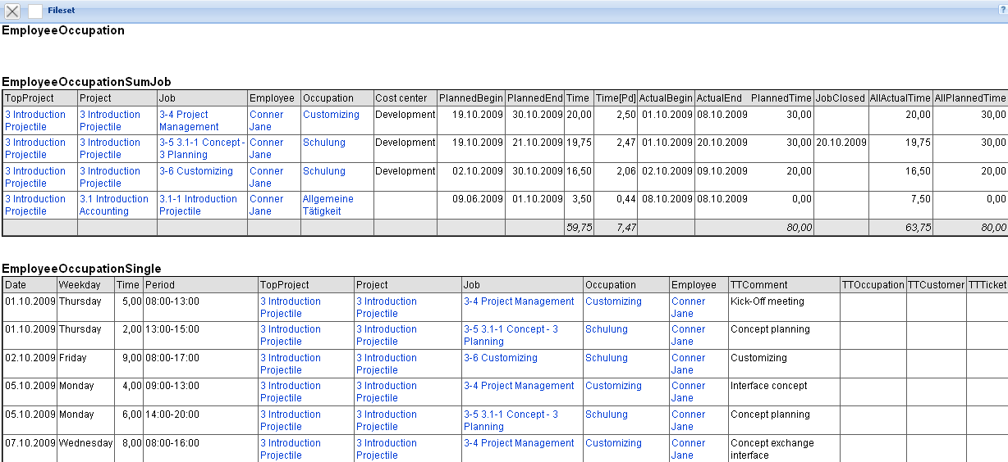
Die Auswertung “Projektzeit Extern/Intern” liefert eine Übersicht über alle relevanten Arbeitszeitdaten der Mitarbeiter im ausgewählten Zeitintervall. Zusätzlich zu diesen Informationen werden auch Informationen aus der Leistungsbewertung, der Abrechnung und der Reisekostenerfassung aufgelistet.
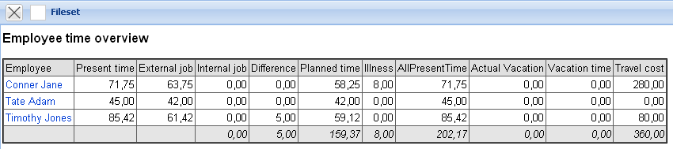
Die Auswertung “Auslastungsübersicht II” generiert mitarbeiterbezogen eine Übersicht über alle Aufgaben der Mitarbeiter und ordnet diese gemäß ihrer Planzeiträume an. Diese Auswertung enthält Hinweise, wenn Aufgaben aufgrund fehlender Kapazitäten nicht rechtzeitig beendet werden können.
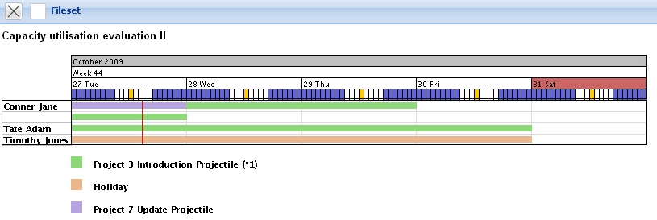
Die Auswertung “Auslastungsübersicht III” generiert mitarbeiterbezogen eine Übersicht über alle Aufgaben der Mitarbeiter und ordnet diese gemäß ihrer Planzeiträume an. In der ersten Zeile der Mitarbeiter sind dabei die Auslastungen der Mitarbeiter in drei Kategorien (rot - überlastet, gelb - ausgelastet und grün - normale Auslastung) dargestellt. Die Schwellwerte können vom Benutzer (obere Auslastungsgrenze und untere Auslastungsgrenze) eingestellt werden. Darüber hinaus enthält die erste Zeile pro Mitarbeiter auch die geplanten Abwesenheiten (im Beispiel Urlaub). In den Zeilen unter dem Mitarbeitername sind alle Arbeitspakete des Mitarbeiters dargestellt, um bei Überlastung die Ressourcenkonflikte auflösen zu können.
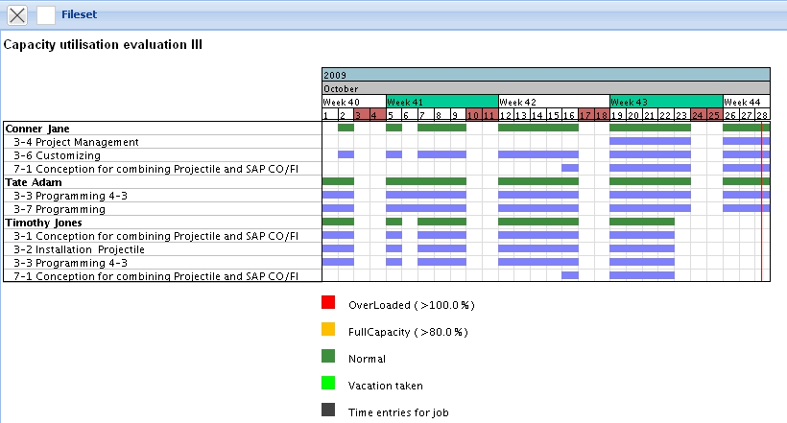
Die “Kapazitätenauswertung II” generiert mitarbeiterbezogen eine Übersicht über alle geplanten Aufgaben der Mitarbeiter für beliebige Perioden im Betrachtungszeitraum. In der tabellarischen Darstellung werden hier die geplanten prozentualen Projektzeiten der Mitarbeiter über die Perioden aufgelistet. Die Perioden können vom Benutzer im Reiter “Parameter” ausgewählt werden (Voreinstellung wöchentlich).
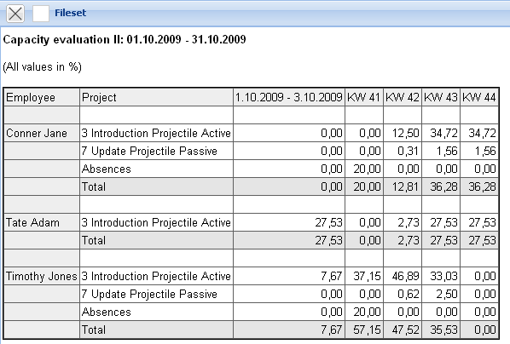
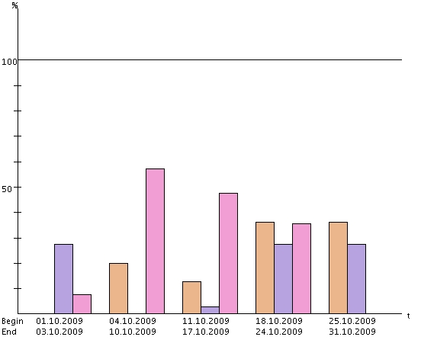
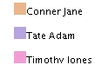
Die “Kapazitätenauswertung III” generiert mitarbeiterbezogen eine Übersicht über alle geplanten Aufgaben der Mitarbeiter für beliebige Perioden im Betrachtungszeitraum. In der tabellarischen Darstellung werden hier die geplanten absoluten Projektzeiten der Mitarbeiter über die Perioden aufgelistet. Die Aufwände werden vom System mit den jeweiligen internen Stundensätzen multipliziert und ergeben die geplanten Kosten pro Periode, die geplanten Aufwände mit den externen Stundensätzen ergeben die Erlöse. Die Perioden können vom Benutzer im Reiter “Parameter” ausgewählt werden (Voreinstellung wöchentlich).
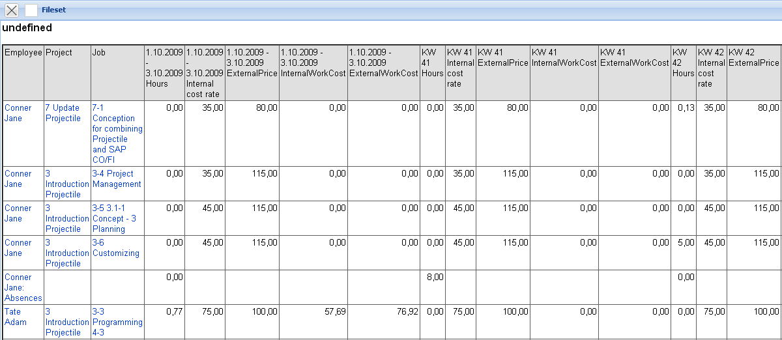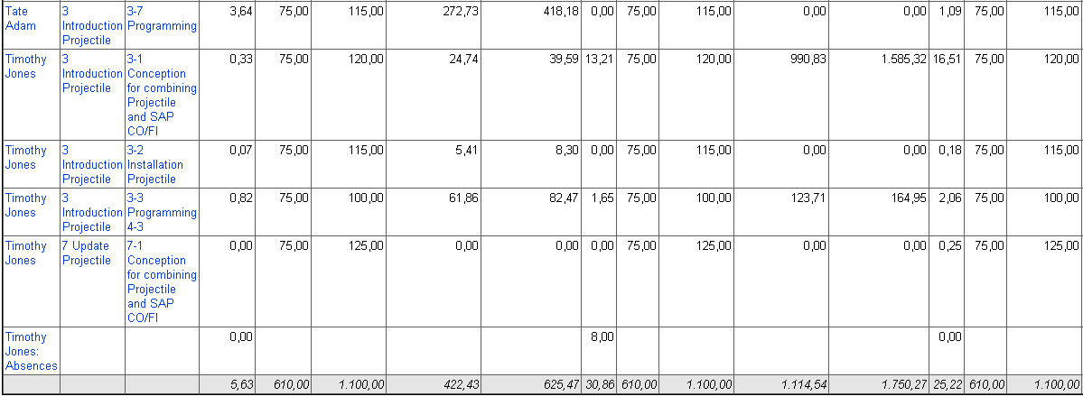
Die “Kalenderübersicht II” generiert eine Übersicht über die An- und Abwesenheiten der ausgewählten Mitarbeiter im Betrachtungszeitraum. Diese Variante zeigt dabei die Abwesenheiten nur in allgemeiner Form an und unterscheidet nicht in Abwesenheitsarten.
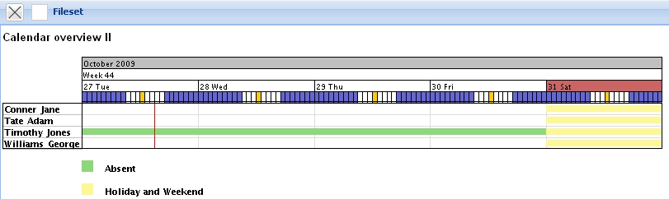
... Fortsetzung
(c) 1998-2007 Information Desire Software GmbH. Alle Rechte vorbehalten!

